Reto 8

Estudiante: Jose Javier Bailón Ortiz
Asignatura: Programación de servicios y procesos
Convocatoria:
Sumario
Concepto general del juego 4
Experiencia de usuario 4
Menú inicial 4
Partida 5
Instrucciones 6
Elementos del juego 7
Nave del jugador 7
Enemigos 7
Naves enemigas 7
Asteroides 7
Tipos de premios 7
Disparos 8
El fondo 8
Otros recursos y elementos que forman parte del juego 9
Atribuciones 10
Casos de uso 11
CU1 - Salir 11
CU2 – Empezar partida 11
CU3 – Ver instrucciones 12
CU4 – Pausar partida 12
CU5 – Disparar 12
CU6 – Mover la nave 13
CU7 – Coger premio 13
Diagramas 14
Diagrama de herencias 14
Diagrama de implementación de interfaces 15
Arquitectura del programa 16
Concepto general de la estructura del programa 16
Motor y el ciclo de un fotograma 17
Concurrencia en el programa 18
Clases principales 20
Controlador 20
Escena 20
EscenaInicial 20
Instrucciones 20
Partida 20
Dibujo 21
Interfaces Colisionable, Disparable y clase Disparo 21
Nave 21
Meteorito 22
Enemigo 22
Premio 22
Recursos 23
Clases de configuración 23
Ejecución del programa 23

Concepto general del juego
El juego, llamado SPACE ATTACK, consiste en un arcade de scroll vertical cuya temática es la lucha en el espacio. El jugador maneja una nave que puede mover por la pantalla y con la que puede disparar a los enemigos. Los enemigos aparecen por la parte superior y van descendiendo mientras disparan. Durante la partida aparecen asteroides que el jugador puede destruir para recibir premios en forma de puntos o mejoras.
Conforme se avanzan los niveles los enemigos son mas peligrosos y difíciles de matar. Cuando el jugador pasa todos los niveles habrá ganado el juego. Si pierde toda su vida habrá terminado el juego.

Experiencia de usuario
El usuario vera un menú al comenzar el juego. En ese menú podrá elegir entre empezar una partida, ver las instrucciones y salir del juego.
Las pantallas y sus mockups son los siguientes:

Menú inicial
Con los cursores verticales se puede mover por el menú y con espacio o intro acepta la selección.
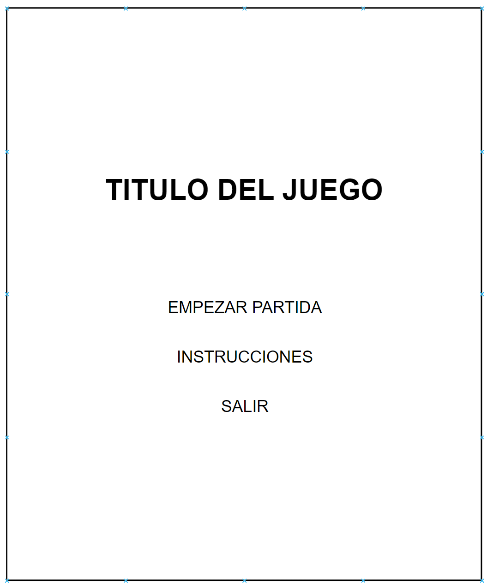
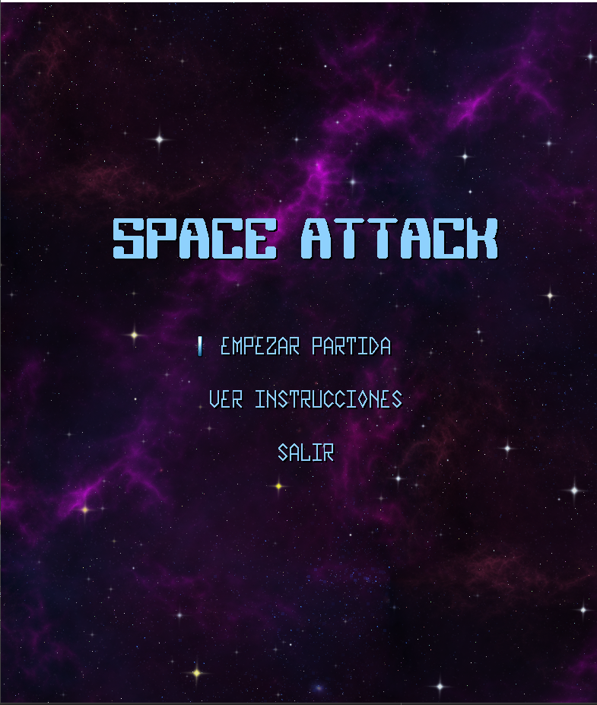

Partida
Al comenzar la partida aparecerá la nave del jugador por la parte inferior. Tras una animación de entrada podrá moverla y disparar. Aparecerán oleadas de enemigos y asteroides que debe destruir disparándoles. Al destruirlos dejan premios que el jugador puede recoger pasando sobre ellos con la nave. Conforme pasan los niveles se necesitan mas disparos para destruir los enemigos y las colisiones y disparos enemigos hacen mas daño. El jugador debe compensar eso recogiendo premios de salud y mejoras en el arma principalmente. Cuando se pase de un nivel a otro se informa al usuario de que entra en un nuevo nivel.
Una vez se agote la salud de la nave y no queden vidas extras disponibles habrá perdido la partida.
Si consigue superar el ultimo nivel (nivel 10) habrá ganado la partida y la nave efectúa una animación desapareciendo por la parte superior.
Una vez terminada la partida se informa de la victoria o el fracaso y se vuelve al menú inicial.
Durante la partida el jugador puede obtener información del estado de la partida en las siguientes zonas:
- Arriba: puntuación
- Abajo izquierda: nivel actual
- Abajo derecha: cantidad de vidas extra y estado de la salud de la nave
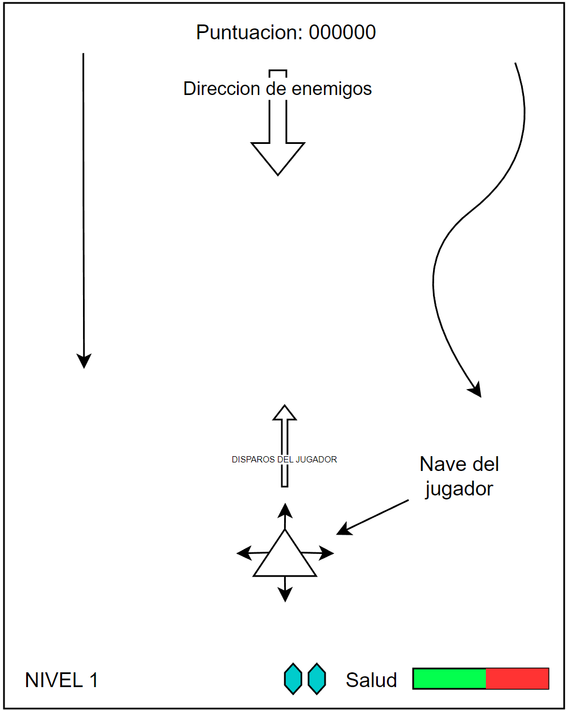
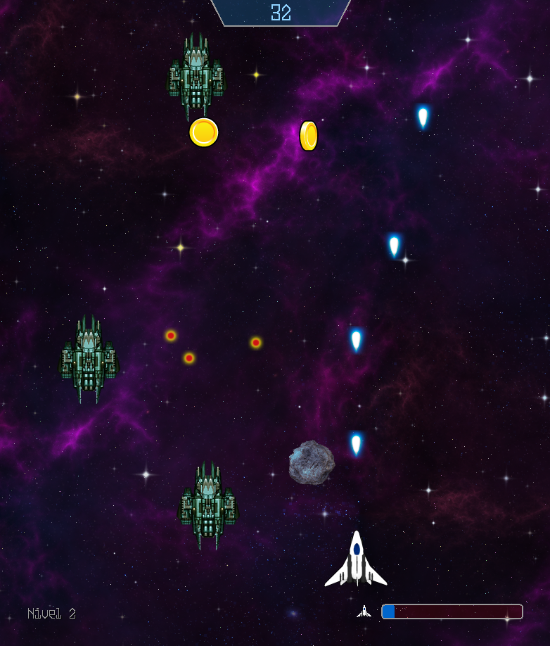

Instrucciones
Al entrar en la pantalla de instrucciones el jugador puede ver información sobre como controlar la nave y los objetivos durante el juego así como una explicación de los efectos de los premios.
Las instrucciones son:
- Mueve con los cursores, dispara con espaciador. “P” para pausar
- Recoge monedas para ganar puntos
- Evita chocar con naves, asteroides y disparos
- Destruye los asteroides para conseguir estos premios(se muestran iconos):
  - Recupera la salud de tu nave
  - Te vuelve indestructible por unos segundos
  - Mejora tu arma haciéndola más poderosa
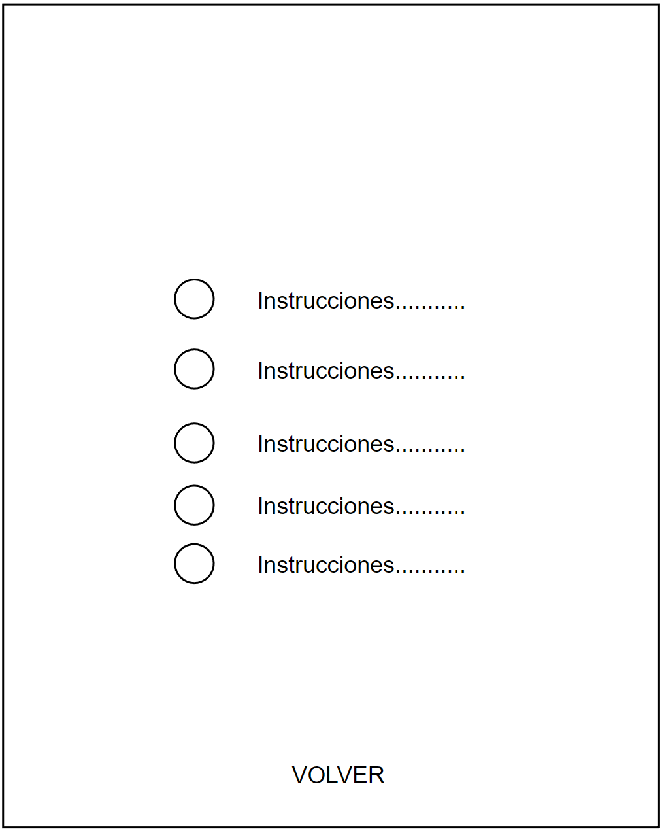
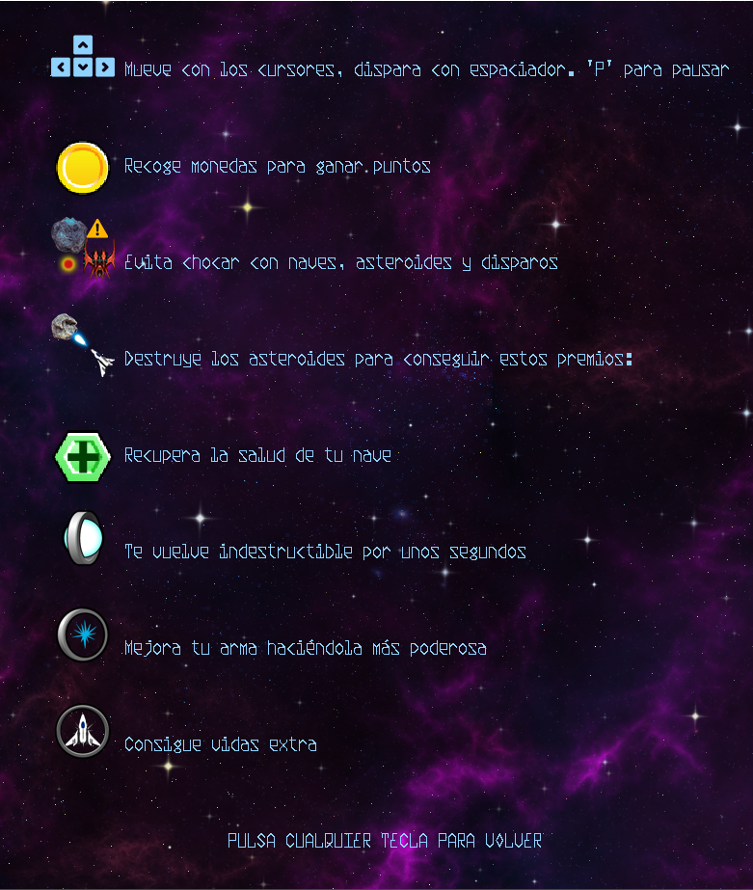
  - Consigue vidas extra

Elementos del juego

Nave del jugador
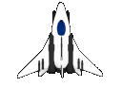
La nave se puede mover en cualquier dirección y disparar. Propiedades de la nave:
- Potencia de disparo: Aumenta con premios
- Salud: Tiene una salud inicial que decrementa con los impactos enemigos. Se puede recuperar con premios.
- Escudo: Hace que sea inmune a disparos y colisiones. Un premio lo activa temporalmente.

Enemigos

Naves enemigas
Pueden moverse de manera vertical ondulada o lineal. Disparan hacia posición de la nave del jugador en el momento del disparo. El daño que hacen y su salud se incrementa conforme avanzan los niveles. Al ser destruidas premian con puntos.

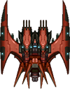
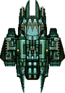
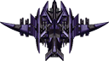
Asteroides
Se mueven de manera lineal en dirección descendente aleatoria. Cuando son destruidos premian con cualquiera de los premios disponibles.

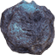
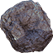
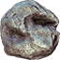
Tipos de premios
- Puntos: Se reciben puntos para el marcador.
- Recarga de salud: Se recarga una cantidad de salud de la nave
- Escudo: Una burbuja rodea la nave haciéndola inmune a los disparos y colisiónes
- Mejora de disparo: Aumenta la fuerza de los disparos del jugador
- Vida extra: Añade una vida extra al jugador
Premios de izquierda a derecha: puntos, salud, escudo, mejora disparo, vida extra






Disparos
Los disparos son efectuados por las naves enemigas y por la nave del jugador. Cuando un disparo enemigo impacta con la nave del jugador la daña. Lo mismo sucede con los disparos del jugador cuando colisionan con naves enemigas o asteroides. Los disparos del jugador son verticales ascendentes. Los disparos de las naves enemigas son en dirección a donde esté el jugador en ese momento con respecto a la nave que dispara.
El disparo del jugador puede tener mas potencia y dañar mas a los enemigos conforme se consiguen premios de mejoras de arma. Eso se refleja también en el color del disparo:





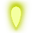

Los disparos de las naves enemigas son cada vez más potentes conforme pasan los niveles pero no son diferentes en aspecto:

El fondo
Durante todo el juego hay un fondo estelar a modo decorativo que no influye sobre el juego. Esta formado por un fondo nebuloso que se desplaza verticalmente dando sensación de avance y varias capas de estrellas a diferentes velocidades generando una ilusión de paralaje y profundidad del fondo.

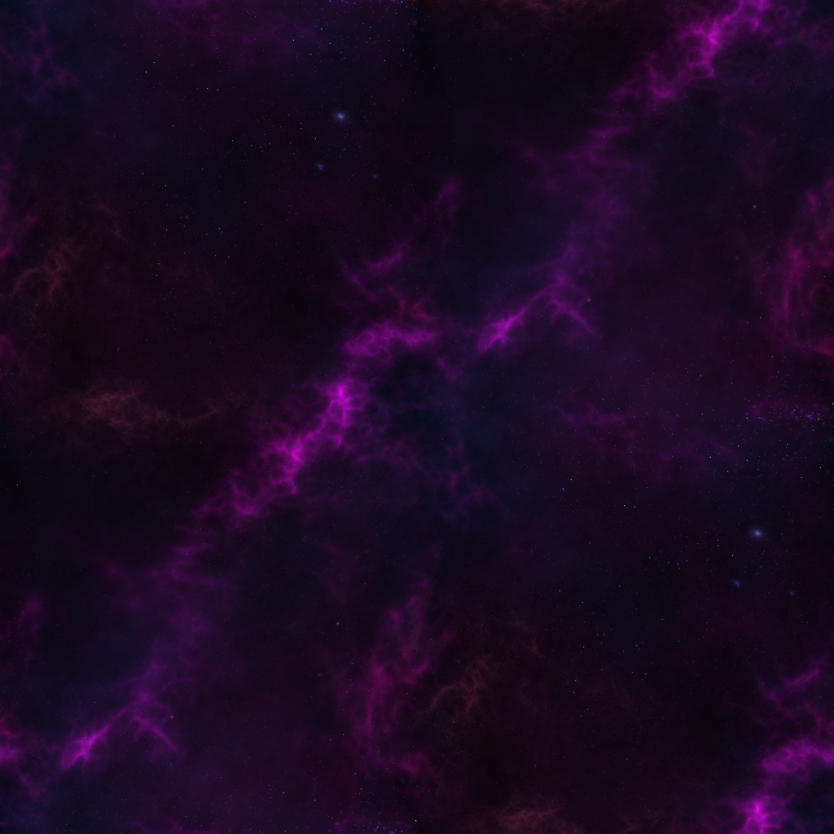
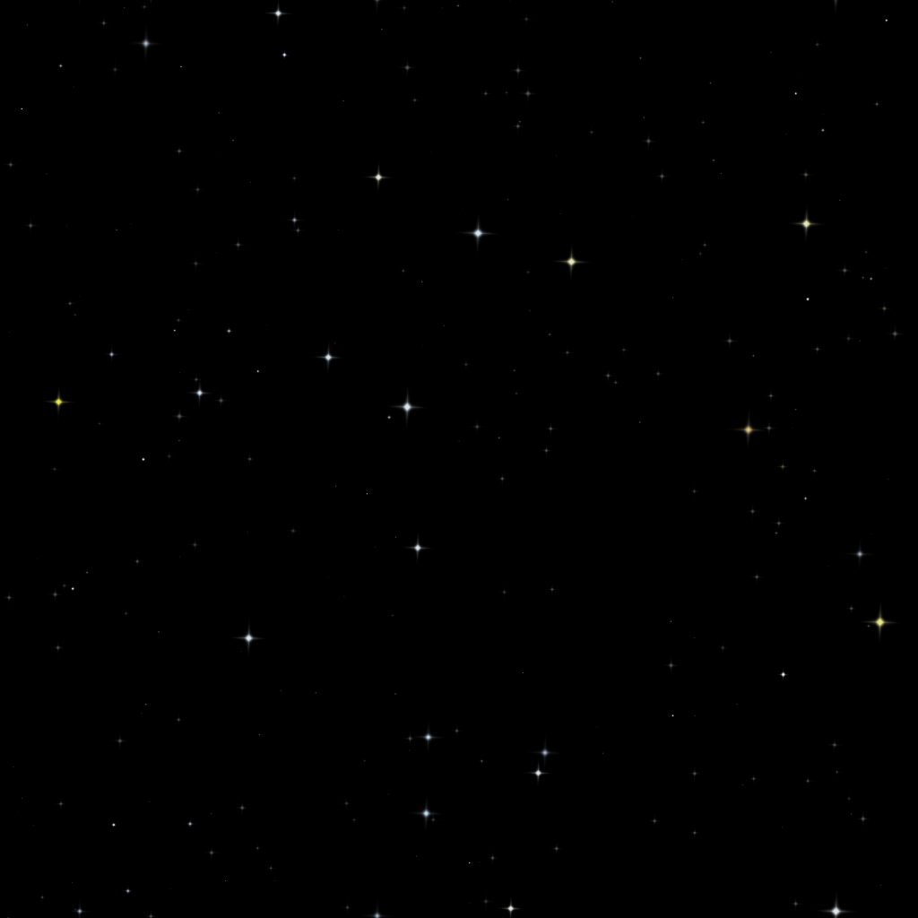

Otros recursos y elementos que forman parte del juego

Ademas de los recursos citados anteriormente en el juego se usan otros como fuentes tipográficas o imágenes de explosiones.
Las fuentes usadas son “COMPUTERRobot” y “Plasmatic”.
La nave del jugador, los premios y las explosiones están compuestos por una sucesión de imágenes que forman animaciones.
Nave:
Explosión de meteorito:
Explosión de nave:
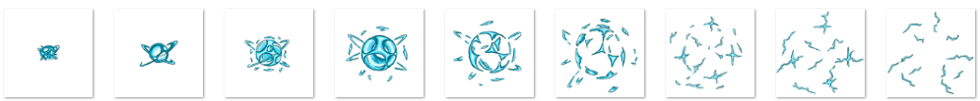
Premio puntos:

Premio salud:
Premio Escudo

Premio potencia de arma:


Vida extra:


Atribuciones

Fuentes TTF freeware:
COMPUTER Robot: Wino S Kadir
Plasmatic: Larabie Fonts

Imágenes:
Naves enemigas (CC BY-SA 3.0): Usuario SCORPIO de opengameart.com
Iconos de premios (royalty free for personal and commercial projects): Razeware LLC
Fondos estelares (CC0 1.0): Brain Studios
Icono de teclas (Attribution): Vecteezy
Nave del jugador (personal and commercial use): Wobblegut Studio
Disparos del jugador(public domain): Usuario Wenrexa de Itch.io
Explosiones( permitted to use for personal and commercial projects): Craftpix.net

Casos de uso
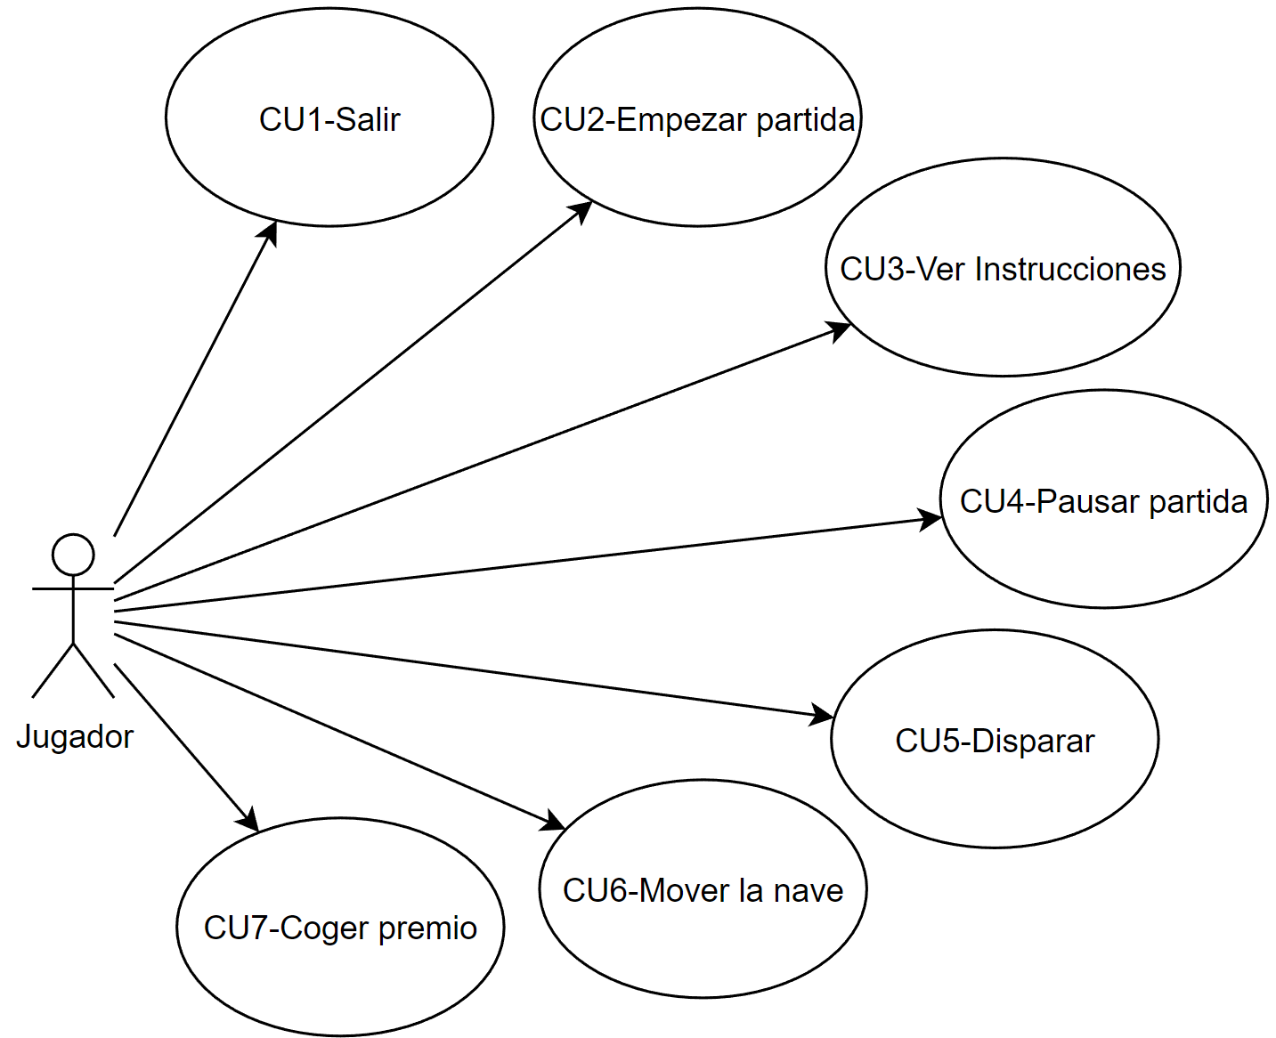

CU1 - Salir
Descripción | Salida del programa
Precondicion | El programa está iniciado
Secuencia Normal | PASO | ACCIÓN
Secuencia Normal | 1 | El usuario va al menu inicial y solicita terminar el programa
Secuencia Normal | 2 | El programa termina
Postcondición | El programa se habrá cerrado

CU2 – Empezar partida
Descripción | Iniciar una partida
Precondición | El programa está iniciado
Secuencia Normal | PASO | ACCIÓN
Secuencia Normal | 1 | El usuario va al menú inicial y solicita empezar una partida
Secuencia Normal | 2 | La partida empieza
Postcondición | El usuario puede jugar la partida

CU3 – Ver instrucciones
Descripción | Ver las instrucciones del juego
Precondición | El programa está iniciado
Secuencia Normal | PASO | ACCIÓN
Secuencia Normal | 1 | El usuario va al menú inicial y solicita ver las instrucciones
Secuencia Normal | 2 | Se muestran las instrucciones
Secuencia Normal | 3 | El usuario solicita dejar de ver las instrucciones y se vuelve al menu inicial
Postcondición | El ha podido leer las instrucciones

CU4 – Pausar partida
Descripción | Detener una partida temporalmente
Precondición | Hay una partida en curso
Secuencia Normal | PASO | ACCIÓN
Secuencia Normal | 1 | El usuario solicita pausar la partida
Secuencia Normal | 2 | La partida se pausa
Secuencia Normal | 3 | El usuario solicita continuar la partida
Secuencia Normal | 4 | La partida continúa
Postcondición | Se habrá pausado la partida temporalmente

CU5 – Disparar
Descripción | Disparar con la nave durante la partida
Precondición | Hay una partida en curso
Secuencia Normal | PASO | ACCIÓN
Secuencia Normal | 1 | El jugador acciona el control de disparo
Secuencia Normal | 2 | Se genera un disparo que avanza
Secuencia Normal | 3 | Si el disparo llega al final de la pantalla desaparece
Secuencia Normal | 3 | Si el disparo impacta sobre una nave enemiga o un meteorito lo daña. Al ser destruido se genera un premio
Postcondición | Se habrá disparado con la nave y provocado las consecuencias del disparo

CU6 – Mover la nave
Descripción | Mover la nave durante la partida
Precondición | Hay una partida en curso y la nave está en pantalla en un estado controlable. No está en mitad de ninguna transición de llegada o salida.
Secuencia Normal | PASO | ACCIÓN
Secuencia Normal | 1 | El jugador acciona el control de movimiento
Secuencia Normal | 2 | La nave toma la dirección indicada por el control accionado
Secuencia Normal | 3 | Mientras no llegue a los bordes de la pantalla se mueve
Secuencia Normal | 3 | Si llega al borde de la pantalla. Deja de avanzar hacia fuera de la pantalla pero puede seguir avanzando a lo largo del borde.
Postcondición | Se habrá desplazado la nave según las instrucciones del jugador.

CU7 – Coger premio
Descripción | Conseguir un premio durante la partida
Precondición | Hay una partida en curso y hay premios en pantalla
Secuencia Normal | PASO | ACCIÓN
Secuencia Normal | 1 | El jugador mueve la nave hasta la posición del premio
Secuencia Normal | 2 | El premio desaparece
Secuencia Normal | 3 | Los beneficios del premio son aplicados.
Postcondición | Se habrá aplicado el beneficio del premio.

Diagramas

Diagrama de herencias
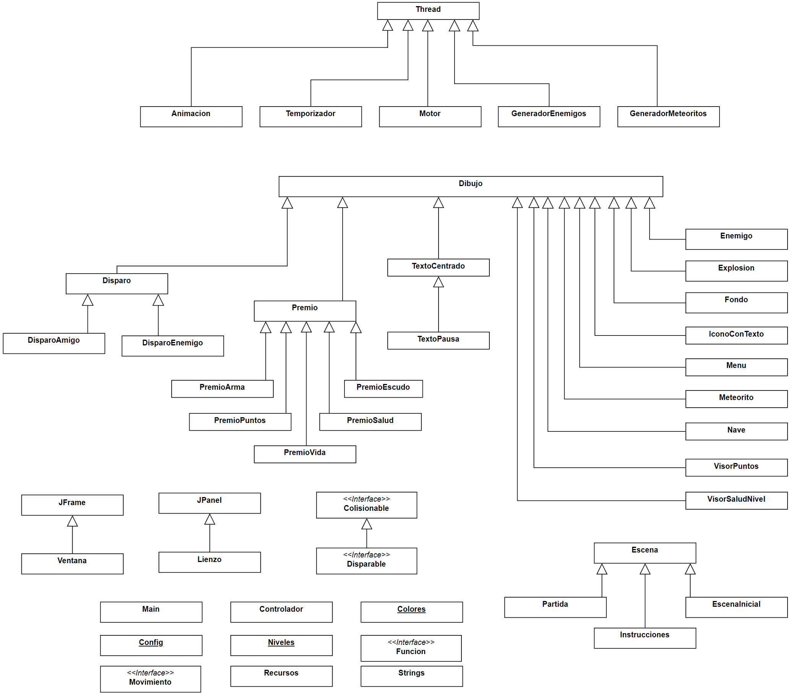

Diagrama de implementación de interfaces
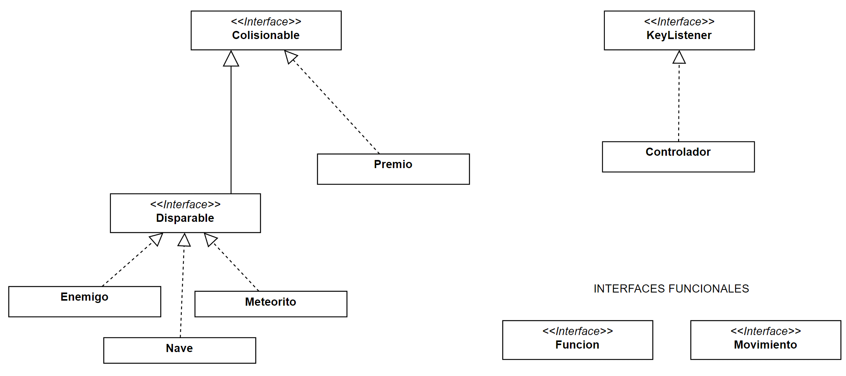

Arquitectura del programa

Concepto general de la estructura del programa

Dependiendo de en qué pantalla se esté, el Controlador crea un objeto subclase concreta de Escena que se encarga de manejar la generación de objetos subclase de Dibujo e introducirlos en el objeto Motor. Los objetos Dibujo son objetos que contienen la manera en que un elemento del juego se dibuja.
El objeto Motor tiene listas de objetos Dibujo agrupándolos según su uso y orden de dibujado. Además el objeto Motor se encarga de ejecutar el bucle de fotograma en el cual primero se calcula el estado de los objetos Dibujo y después ordena al objeto Lienzo(extiende JPanel) que dibuje los objetos Dibujo.

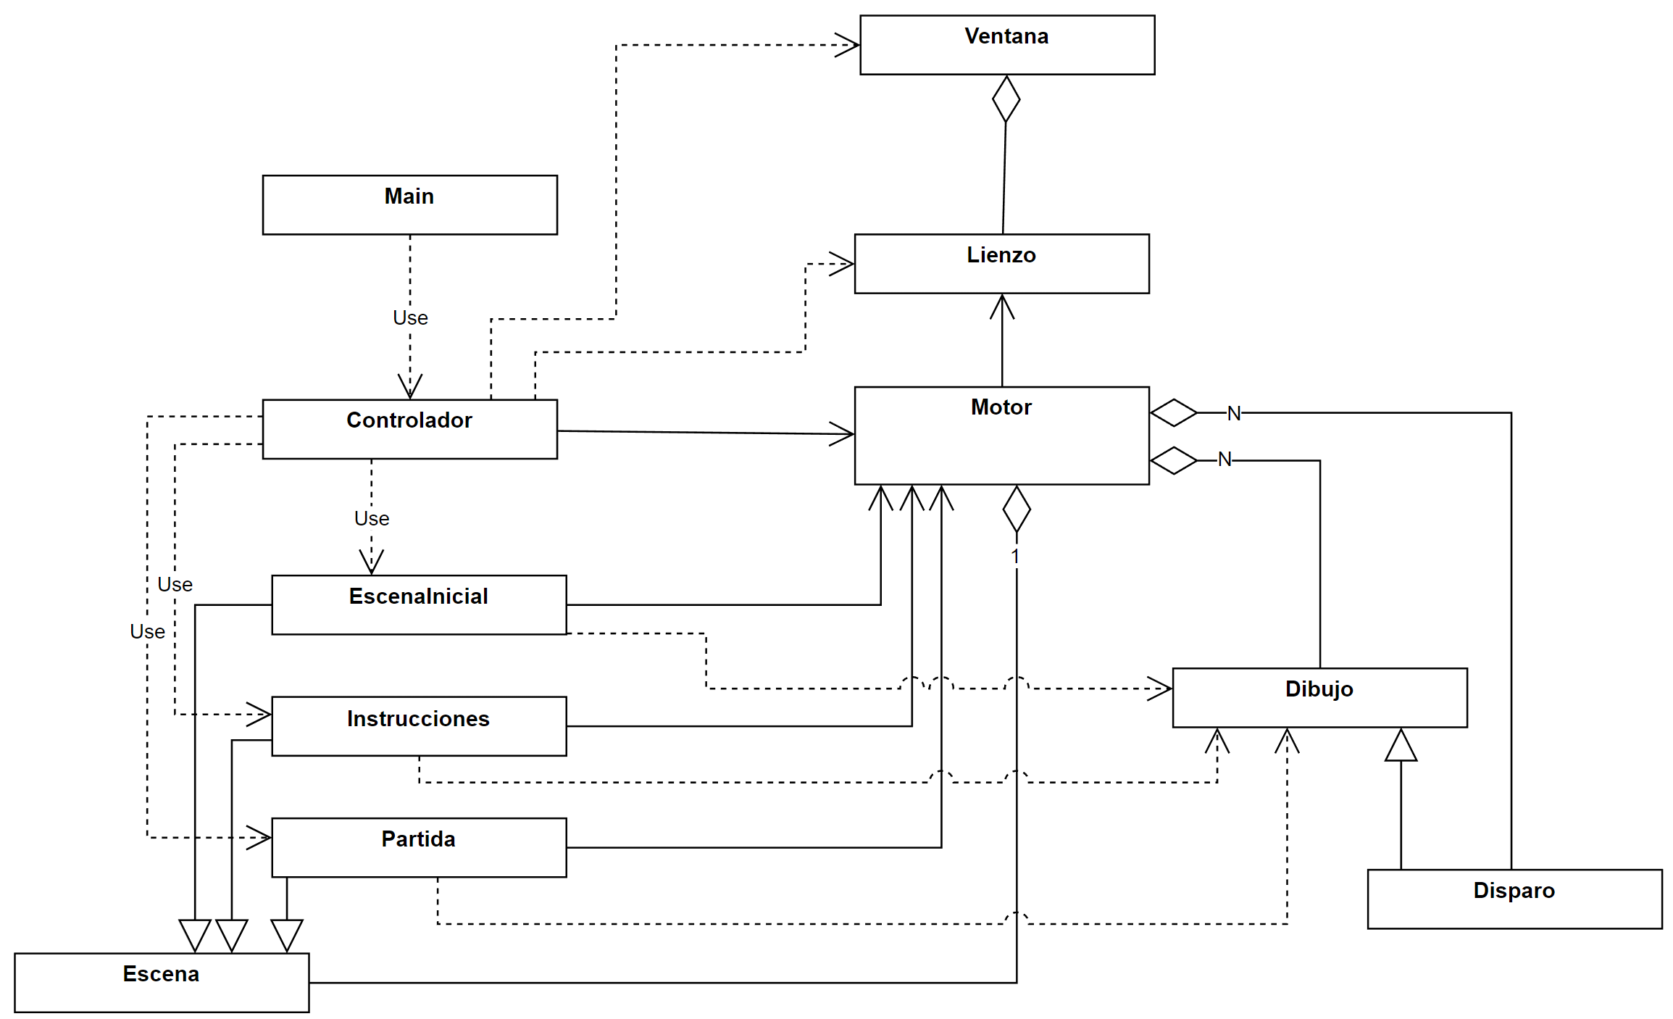
Esquema del flujo de creación hasta llegar a la imagen en pantalla:
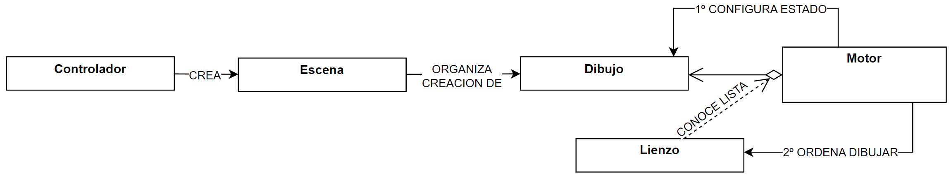

Motor y el ciclo de un fotograma
La clase Motor, que sigue el patrón singleton, es en un hilo con carrera consistente en el ciclo de fotograma.
Motor tiene atributos LinkedBlockingDeque en las cuales almacena los objetos Dibujo que forman parte de la escena en curso. Esas listas conforman capas tanto gráficas como lógicas de la escena. Las capas son: fondo, disparos amigos, disparos enemigos, nave del jugador, meteoritos, naves enemigas y premios.
Durante cada iteración del ciclo de fotograma se actúa siguiendo las siguientes fases y terminando cada una antes de pasar a la siguiente:
- Comprobar si el motor esta en pausa. Si esta en pausa el hilo del Motor queda esperando a espera de ser notificado para que continúe cuando deje de estar en pausa.
- Calcular el tiempo delta (tiempo transcurrido desde el anterior fotograma). Este tiempo es usado como proporción durante la fase 4 para tener consistencia espacial en las animaciones de los objetos independientemente de los fotogramas por segundo con los que se trabaje.
- Limpiar las capas eliminando los dibujos establecidos como no vivos. Cuando un Dibujo debe desaparecer se marca como no vivo para que en esta fase el motor lo elimine. Un pool de hebras se encarga de hacer este trabajo.
- Animar los Dibujos: Se recorren todas las capas y usando un pool de hebras se calculan los cambios de posición, rotación, transparencia, fotograma de animación u otro aspecto que necesite cada Dibujo para actualizar su estado.
- Detectar las colisiones favorables(premios, disparos amigos): Un pool de hebras calcula si la nave ha colisionado con objetos de la capa premios o si los objetos de la capa disparos amigos han impactado en objetos de la capas meteoritos y naves enemigas.
- Detectar las colisiones desfavorables: Un pool de hebras calcula si hay colisiones de la nave con objetos de las capas meteorito, naves enemigas o disparos enemigos.
- Ordenar a Lienzo que ejecute el dibujado de los elementos de las capas.
- Esperar para la limitación de fotogramas en caso de ser necesario. Al final del bucle hay un sistema para limitar los FPS y que no se sobrepase el especificado en la configuración si el equipo tiene potencia de cálculo como para sobrepasarlo.

Concurrencia en el programa
El programa divide su trabajo en las siguientes hebras:

Hebra inicial: Al iniciar el programa se crea esta hebra. Durante su ejecución se crea el Controlador que en su constructor ordena la carga de archivos de recursos. Después inicia el Motor lo que provoca que se inicie la hebra del Motor. Seguidamente crea la Ventana y con ello el Event Dispatch Thread. Tras ello lanza la escena inicial y este hilo termina.
Event Dispatch Thread: Hebra activa durante todo el programa. La hebra de manejo de eventos de Swing ejecuta 2 acciones principalmente. Ejecutar el repintado cuando la hebra Motor lo ha solicitado, y por otro lado ejecuta la acción vinculada a la pulsación de una tecla. Las acciones vinculadas a la pulsación de teclas son cortas limitándose a alterar estados booleanos de pulsación de teclas en el caso de las partidas o a la modificación de un contador y/o creación de un nuevo objeto escena en otros casos.
Hebra Motor: Activa durante todo el programa. Se encarga de orquestar las fases del ciclo de fotograma. Solo realiza directamente las fases 1,2,7 y 8 y crea los pool de hebras que se encargan de hacer el trabajo en el resto de fases. En las fases con pool de hebras espera la finalización del trabajo del pool antes de pasar a la siguiente fase. Comparte con otras hebras las listas de Dibujos que conforman las capas tanto para lectura como para escritura. Por eso están implementadas con LinkedBlockingDeque. También comparte con el Event Dispatch Thread la variable que determina si el motor está funcionando (atributo booleano play) pero este solo lo usa para lectura y solo es escrito/leido por la Event Dispatch Thread cuando se pulsa una tecla.
Otro atributo que comparte con otras hebras (en su mayoría las hebras de animaciones que describo más adelante) es el atributo AtomicLong tiempo. Este atributo almacena el tiempo de trabajo del motor(descontando los tramos en los que ha estado pausado) y es usado por hebras Animacion que se encargan de animar valores de manera autónoma y paralela a la animación general realizada en la fase 4 del ciclo de fotograma.
Pools de hebras: Existen solo durante la fase del ciclo de fotograma en la que trabajan. Son creados durante las fases 3, 4, 5 y 6 del ciclo de fotograma y acceden a las listas LinkedBlockingDeque de objetos Dibujo que hay en Motor. Modifican parámetros de los objetos Dibujo que hay en ellas. En la fase de animación no hay concurrencia de varias hebras sobre el mismo Dibujo por lo que los parámetros de animación de los objetos Dibujo no tienen control alguno para concurrencia. Sin embargo en las fases de colisiones si se puede dar el caso de que varias hebras intenten modificar la salud de un mismo objeto (por ejemplo una nave colisiona con dos disparos en el mismo fotograma) por lo que ese atributo si está implementado usando un AtomicInteger.
Animaciones autónomas: Para algunos casos se usan objetos Animacion. Estos objetos son una hebra que anima un valor a lo largo del tiempo y tras terminar ejecutan un callback especificado con una interfaz funcional. No aplican el valor animado a ningún otro objeto si no que lo tienen como atributo. Otras hebras acceden al valor del atributo en ese momento para recogerlo y aplicarlo donde corresponda. Por tanto los objetos Animaciones son las únicas hebras que se encargan de modificar el valor propio y las otras hebras se encargan de leer el estado actual del valor. Esas otras hebras que recogen el valor de animación y lo aplican a un caso concreto son las hebras del pool de animación durante la fase 4 del ciclo de fotograma.
Por ejemplo: Cuando la nave del usuario entra en pantalla hay un hilo Animacion generando un valor adecuado a la posición que debería tener la nave durante esa animación de entrada. El valor progresa a lo largo del tiempo de A a B. A su vez una hebra del pool de hebras se encarga de actualizar la nave en la fase 4 del ciclo de fotograma y coge el valor de esa Animacion y la aplica a la posición Y de la nave.
Estas hebras Animacion están pensadas para generar animaciones concretas al margen del control del usuario y pueden ser usadas para coordinar el mismo valor animado para varios objetos. Es el caso de la salida de texto cuando termina la escena de Instrucciones. Todas las lineas de texto tienen aplicado el mismo objeto animación el cual es usado en la fase 4 del ciclo de fotograma para determinar la posición X de los textos.
NOTA: Las animaciones de los Dibujos son principalmente calculadas directamente por el pool de hebras del punto 4 del ciclo de fotograma. Las animaciones autónomas descritas solo intervienen en casos concretos donde se quiere coordinar varios objetos y/o se quiere ejecutar un callback al terminar la animación. Es el caso de la entrada y salida de textos y la entrada y salida de la pantalla de la nave del jugador.
Temporizador: Activa temporalmente. Utilizada para programar ejecuciones futuras. Consiste en una hebra que duerme durante un tiempo definido en su constructor tras el cual ejecuta la Funcion suministrada en el constructor.
Generadores: El último tipo de hebras que intervienen en el programa. Estas hebras son las encargadas de generar los meteoritos y las naves enemigas. Están implementadas en las clases GeneradorMeteoritos y GeneradorEnemigos. Ambas clases son hebras y tienen una relación de concurrencia con el resto de hebras similar: durante las partidas generan objetos de subclase de Dibujo que envían a las LinkedBlockingDeque que hay en Motor.
GeneradorMeteoritos es creado una sola vez al inicio de cada partida y su vida se extiende durante una la partida al completo. En intervalos determinados genera objetos Meteorito subclase de Dibujo y los envía a una lista del Motor. Cuando termina la partida la hebra de GeneradorMeteoritos termina.
GeneradorEnemigos es una clase de objeto creado varias veces durante la partida. A lo largo del juego llegan oleadas de enemigos. Cada oleada es generada por un objeto GeneradorEnemigos que es una hebra que se encarga de ir generando en el tiempo adecuado un Dibujo de clase Enemigo que envía a Motor. Cuando termina de generar la oleada el hilo termina.

Clases principales
Además de la clase Motor estas son las principales clases:

Controlador
Se encarga de establecer el estado inicial ordenando la carga de recursos, iniciar la Ventana, iniciar el Motor y cargar la primera Escena.
A partir de ahí sus funciones son:
- Iniciar otra Escena cuando se le solicite. Esto sucede cuando al terminar la Escena actual pide a Controlador que inicie una nueva Escena.
- Terminar el programa cuando se le solicite.
- Es el KeyListener de la Ventana y recoge los eventos de teclado para seguidamente enviarlos a la Escena actual. Esa escena es la que decide qué hacer con los eventos de teclas que se reciben. Controlador solo sirve de puente hacia la escena actual.

Escena
Los objetos escena se encargan de manejar cómo y qué objetos Dibujo se generan. También contiene la lógica referente a la escena actual y decide qué acción tomar tras la pulsación de teclas. Hay tres escenas: EscenaInicial, Instrucciones, Partida.

EscenaInicial
Esta escena agrega al Motor el titulo del juego y un objeto Menu. También se encarga de ordenar al menú que cambie su opción seleccionada o que ejecute la selección actual para ir a otra escena según se pulsen las teclas.

Instrucciones
Esta escena agrega al motor objetos IconosConTexto a los cuales aplica una Animacion en su entrada y tras pulsarse cualquier tecla también a la salida. Al terminar ordena a Controlador que inicie la EscenaInicial.

Partida
Esta escena se encarga de llevar la lógica de la partida. Lleva un seguimiento de vidas extra, nivel y puntos. En su inicio agrega al Motor la Nave (a la que aplica una Animacion de entrada), elementos de la GUI como el VisorPuntos y VisorSaludNivel e inicia un GeneradorMeteoritos. También inicia el ciclo de niveles generando oleadas de enemigos según indica la configuración especificada en la clase estática config.Niveles. A cada oleada crea un GeneradorEnemigos. Cuando no quedan vidas extra y la nave es destruida o se ha pasado el último nivel ordena la finalización del GeneradorMeteoritos y ordena a Controlador que cargue la EscenaPrincipal.

Dibujo
De esta clase extienden todos los elementos que se ven en pantalla. Cada subclase agrega el comportamiento que necesita aprovechando la base de la clase Dibujo. Esta clase tiene como atributos la posición en X,Y, la velocidad X,Y, la rotacion, la velocidad angular, la opacidad. También tiene tres atributos donde referenciar 3 objetos Animación que son opcionales. Cada uno esta destinado a animar, X, Y y opacidad.
Dibujo tiene dos métodos principales: dibujar y nuevoFotograma.
El método dibujar es abstracto y debe ser implementado por las subclases definiendo qué dibujar. Este es el método ejecutado por Lienzo durante el dibujado en pantalla.
El método nuevoFotograma determina el estado del objeto tras pasar un nuevo fotograma. Por defecto la clase Dibujo implementa este método aplicando las animaciones autónomas de X,Y y opacidad si existen pero es sobreescrito por las subclases para establecer el comportamiento que necesitan más allá de ese.
Los objetos Dibujo tienen un atributo boolean vivo que es usado por el Motor en la fase de limpieza para eliminar los que tengan este atributo a False.

Interfaces Colisionable, Disparable y clase Disparo
La clase Disparo define los parámetros de un disparo, posicion, vector velocidad y fuerza del daño que hace al impactar. Las interfaz Colisionable define métodos utilizados durante la detección de colisión entre dos Colisionable y la interfaz Disparable define un metodo para calcular el impacto de un Disparo en un Disparable.
La interfaz Disparable hereda de Colisionable. Estas interfaces son implementadas por los objetos Nave (la del jugador), Meteorito, Enemigo (naves enemigas) y Premio. Los disparos efectuados son de la clase Disparo. Los pool de hebras de las fases 5 y 6 del ciclo de fotograma usan estos métodos para calcular las colisiones y daños de los impactos de disparo. Las colisiones son calculadas en 2 fases. Primero se comprueba si las cajas contenedoras de cada Colisionable se solapan. De ser así se calcula la distancia entre ambos colisionables y se comprueba si la suma de sus radios es menor o mayor que esa distancia. Para el calculo de los impactos de los disparos se simplifica presuponiendo un radio 0 al disparo.

Nave
Esta clase que hereda de Dibujo es la nave del jugador. Su método dibujar consiste en dibujar la imagen de la nave que toca de entre sus imagenes. Además el objeto es modificado por la escena Partida según el estado de las teclas lo que cambia los atributos de velocidad de la nave. En su método nuevoFotograma recalcula su posición usando esos atributos velocidad limitando la posicion cuando se intenta salir de la pantalla.
Cuando Partida se lo notifica también ejecuta un disparo agregando un nuevo objeto Disparo al Motor.
Esta clase implementa la interfaz Disparable y el atributo salud va modificándose según los impactos. Cuando llega a 0 notifica a Partida que ha muerto y esta decide si la partida continua con una nueva nave o termina. En caso de que muera también crea y envía a Motor un objeto de clase Explosion que muestra sucesivamente los fotogramas de una explosión y muere.

Meteorito
Los objetos de esta clase, que hereda de Dibujo, son generados por GeneradorMeteoritos como se describió anteriormente. Implementa la interfaz Disparable. Estos objetos tienen una velocidad constante y mueren al ser disparados, si colisionan o salen de la pantalla. Cuando mueren generan un objeto subclase de Premio (descrito más adelante) que envían al Motor. También genera un objeto de clase Explosion que también envía a Motor.

Enemigo
Esta clase también hereda de Dibujo e implementa la interfaz Disparable. Los objetos e esta clase son generados por GeneradorEnemigos como se describió anteriormente. El calculo de su movimiento en el método nuevoFotograma puede ser de velocidad vertical lineal o vertical ondulada y están definido en lambda que cumplen la interfaz funcional Movimiento. En el caso de movimiento ondulado su posicion X se recalcula cada fotograma con el seno de una proporción de su posición y. Cuando sale de la pantalla o su salud llega a 0 muere.
Los enemigos ademas de salud tienen un numero máximo de disparos que pueden efectuar. Ambos valores se incrementan con los niveles. Cuando Motor ejecuta la fase 4 del bucle de fotograma también decide si genera un disparo. De ser así crea un nuevo objeto Disparo y lo envía al Motor.
Cuando Enemigo muere genera un nuevo objeto Premio de la subclase PremioPuntos y otro de clase Explosion que envía a Motor.

Premio
Los objetos de la clase Premio implementan la interfaz Colisionable. Son tenidos en cuenta para la colisión con la nave del jugador. Cuando la nave del jugador colisiona con un Premio se ejecuta su método abstracto aplicarEfecto. Este método debe ser implementado por las subclases definiendo cual es el efecto de haber cogido el premio.
Las subclases de premio son:
PremioArma: Incrementa el valor del atributo fuerzaDisparo de la Nave.
PremioEscudo: Activa el escudo de Nave que inhabilita las colisiones desfavorables. Tras recogerse se inicia un Temporizador que ejecuta con posterioridad la desactivación del escudo.
PremioPuntos: Agrega puntos a la Escena Partida.
PremioSalud: Incrementa la salud de Nave.
PremioVida: Agrega una vida extra a Escena Partida.

Recursos
La clase Recursos es la encargada de cargar las imágenes y fuentes tipográficas desde disco. Sigue un patrón singleton y es accedida desde subclases de Dibujo para obtener imágenes y fuentes.
Cuando Controlador se crea, inicia la carga de recursos. Conforme carga los recuros los va almacenando en unos HashMap que posteriormente pueden ser accedidos para recuperar un recurso cargado.
Los archivos de recursos están en la ruta: reto8juego/recursos. Ahí se pueden encontrar dos carpetas una para las imágenes y otra para las fuentes.

Clases de configuración
Las clases de configuración se encuentra en el paquete reto8juego.config
Colores: Esta clase contiene definiciones de colores usadas en el programa.
Config: En esta clase hay configuraciones sobre el motor, valores de visualización y sobre la partida.
Niveles: En esta clase se puede configurar la sucesión de oleadas de enemigos de cada nivel o modificar la cantidad de niveles que hay modificando la cantidad de paquetes de oleadas. La información está almacenada en una matriz de tres dimensiones. Los elementos de la primera dimensión se corresponden con la cantidad de niveles que se quiere.

Ejecución del programa

Paquete: reto8juego
Clase main: reto8juego.Main
Compilación: javac reto8juego/Main
Ejecución: java reto8juego/Main
Configuración en: reto8juego.config.Config.java y reto8juego.config.Niveles.java

